起點出生也有獎勵  獎勵3200金條 | 一把步槍  要1000金條 |  | 一件冒險專家(衣服)要1000 | 市長說要捐500金條 |  | 打完大學  獲得1500
買雙人莊園扣30000 | 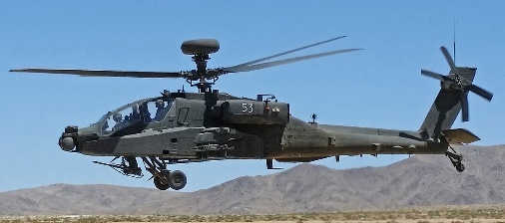    明日之後 |  |  |  |  | 解完全部懸賞3000金條
又賣了典藏KSG獲得72000 |  |  |  |  |  | 希望基金  10000
終於戰鬥70了 買了AN94典藏扣78000 |  |  |  |  |  | 家被抄 修復要1000金條
獲得無人機 [血色小鷹]免費 |  |  |  |  |  | 儲值1000元獲得M416
賣普通KSG獲得69000金條 |  |  |  |  |  | 拜託爸爸儲值500獲得15000金條
抽到KSG的典藏版配方 馬上做來賣加72000 |  |  |  |  |  | 白衣天使(衣服)要10000金條
抽配方抽到了藍凱 | 抽配方抽到了KSG | 跟姐姐借30000金條 |  |  | 不小心手殘買到榴彈砲扣20000金條 | 賣5個高分子獲得10000

